Sykkimisvaimennin GEMÜ 652:
Hygieeninen ratkaisu laitteistojen paineiskuja vastaan

Ingelfingeniläinen venttiiliasiantuntija GEMÜ on kehittänyt sykkimisvaimentimen GEMÜ 652. Luotettavaan kalvoventtiilitekniikkaan perustuen se soveltuu käytettäväksi myös steriileillä käyttöalueilla. Tämä tarkoittaa, että määritettyä kääntökulmaa noudattamalla se on täysin tyhjennettävä ja CIP-/SIP-puhdistettava.

Monissa tuotantolaitteistoissa ilmenee ei-toivottuja paineiskuja, jotka syntyvät pumppujen päällekytkennän, laitteistoissa olevien nesteiden lämpötilamuutosten yhteydessä tai venttiilien nopean kytkennän seurauksena. Myös venttiilien avaaminen voi aiheuttaa paineiskuja, jos väliaineen syöttö on korkealla tasolla ja nestepatsas alempana oleviin laitteiston osiin alkaa yhtäkkiä liikkua.
Nämä paineiskut voivat aiheuttaa vaurioita laitteistokomponenteille kuten suodattimille, tunnistimille, pumpuille ja putkille. Lisäksi paineiskut voivat myös johtaa sulkuventtiilien lyhytkestoiseen tahattomaan avautumiseen. Tämän seurauksena voi puolestaan olla väliaineen kontaminaatio. Epäsuotuisassa tapauksessa välttämättömistä korjaustöistä aiheutuu seisokkeja tai tuotehävikkiä.

GEMÜ on kehittänyt tähän ongelmaan ratkaisuksi uuden sykkimisvaimentimen GEMÜ 652. Se on suunniteltu mahdollistamaan mahdollisimman suuren tilavuuden määritetyllä työalueella paineiskun vastustamiseksi ja kompensoimiseksi. Rungossa ei ole tiivistereunaa, minkä vuoksi se ei sovellu väliaineiden sulkuun. Liikkuva kalvo mahdollistaa todellisen paisuntatilavuuden.
Erilaisten toimilaitekokojen ja jousipakettien käyttö mahdollistaa työalueen ja kompensoitavan tilavuuden mukautuksen. Paisuntatilavuutta voidaan lisätä asentamalla useita sykkimisvaimentimia sarjaan.
Ohjausilmaliitäntää käytetään vain asennukseen. Käyttöä varten ei tarvita ohjausta ohjausilman avulla, sillä toiminto toteutetaan yksinomaan jousivoimalla.

Sykkimisvaimentimesta GEMÜ 652 on saatavilla nimelliskoot DN 15–80 (kalvokoot 25–80). Jotta hyvä joustavuus erilaisia sovelluksia varten voidaan varmistaa, venttiilinrunkoja ja kalvoja on saatavana eri materiaaleista ja useina eri malleina. Käytetyn kalvoventtiilitekniikan myötä tuote vastaa oletusasetuksellisesti elintarvike- ja lääketeollisuuden yleisiä standardeja kuten BSE/TSE, FDA, USP Class VI ja Euroopan parlamentin ja neuvoston asetus (EY) N:o 1935/2004.
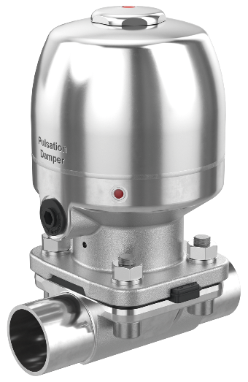

Sykkimisvaimennin GEMÜ 652

Tietoa yrityksestä
GEMÜ Group kehittää ja valmistaa venttiili-, mittaus- ja säätöjärjestelmiä nesteille, höyryille ja kaasuille. Yritys on steriilien prosessien ratkaisujen maailmanlaajuinen markkinajohtaja. Maailmanlaajuisesti toimiva, riippumaton perheyritys perustettiin vuonna 1964. Vuodesta 2011 lähtien yrityksen toimitusjohtajana toimivana osakkaana on toisessa sukupolvessa toiminut Gert Müller yhdessä serkkunsa Stephan Müllerin kanssa. Vuonna 2021 yritysryhmä teki yli 450 miljoonan euron liikevaihdon, ja sen palveluksessa työskentelee ympäri maailmaa yli 2 400 työntekijää, joista noin 1 300 Saksassa. Tuotantopaikkoja on kuusi: Saksa, Sveitsi ja Ranska sekä Kiina, Brasilia ja Yhdysvallat. Maailmanlaajuista myyntiä koordinoidaan Saksasta käsin yli 27 tytäryhtiön kautta. Tiheän myyntiverkostonsa kautta GEMÜ toimii aktiivisesti yli 50 maassa kaikissa maanosissa.
Lisätietoa osoitteesta www.gemu-group.com.

